Долги россиян по ЖКХ достигли 900 млрд рублей
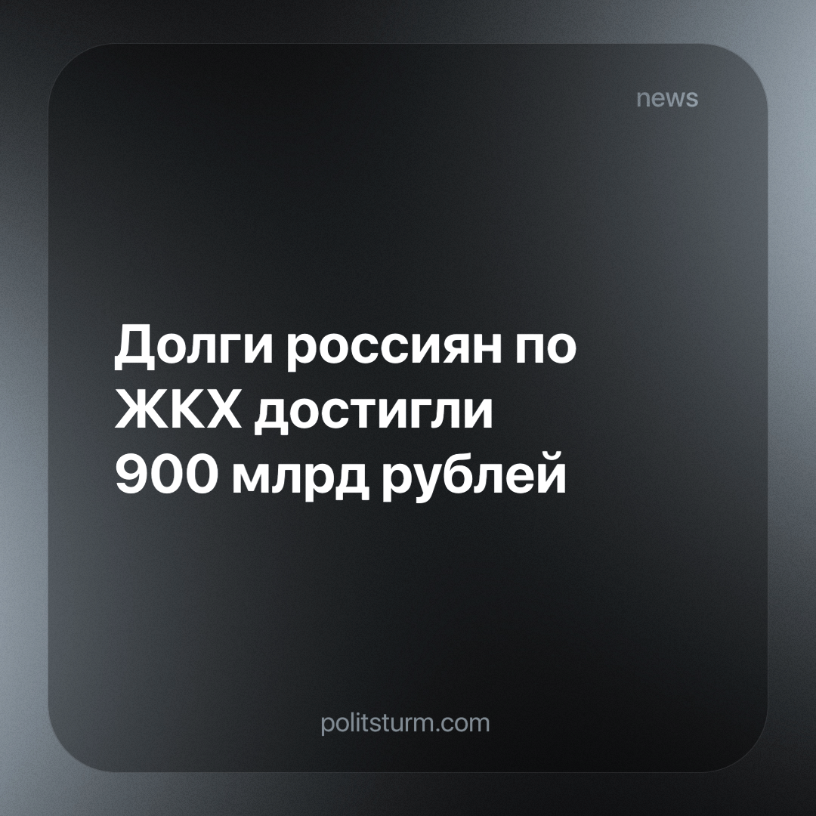

Оригинальная статья
2023-11-17
1 мин. на чтение

В последние три года, особенно после введения правительством РФ моратория на начисление пеней, ситуация по оплате услуг ЖКХ населением сильно ухудшилась: в октябре 2020 года долг составлял 625 млрд, а в настоящее время стремится к триллиону.
Управляющие компании активно вывешивают списки должников на дверях, однако их число не уменьшается, что может свидетельствовать о финансовых затруднениях граждан. Причины кроются в падении доходов, росте тарифов и дисбалансе интересов между поставщиками услуг и гражданами. Частные собственники завышают свои расходы, которые ложатся в тариф. Это приводит к увеличению сумм в платежках, и тем самым создается замкнутый круг: граждане не могут заплатить, что приводит к увеличению задолженностей в ЖКХ.
Государство формально оказывает помощь нуждающимся, при наличии судебной задолженности, подтверждённой судебным актом. Но на деле, если человек, оформивший субсидию, пропускает хотя бы один платеж, её выплата приостанавливается. Это ещё один замкнутый круг, который официальная власть не торопится разорвать.
Зато депутаты предлагают различные идеи по борьбе с неплательщиками. Например, один из них предложил создать законные условия для работы профессиональных коллекторов. Другие высказывают мнение, что в стране слишком мягкие законы, не позволяющие ресурсоснабжающим организациям и управляющим компаниям строго взыскивать с неплательщиков.
Концессионеры, владеющие рынком ЖКХ, наращивают свои богатства за счет наглого обмана трудящихся, погружая широкие слои населения в долговую яму. Богатства кучки дельцов создаются руками миллионов стремительно беднеющих простых людей. Так будет продолжаться до тех пор, пока рынок управляет нашей жизнью. Пока право присваивать плоды чужого труда стоит во главе закона и охраняется государством.
Только власть самих тружеников способна в корне изменить существующее положение вещей. Поскольку им, а не разного рода преуспевающим предпринимателям, нужна справедливая и честная система начислений за тепло, свет и воду. Её целью является не извлечение прибыли, не бессовестный грабёж, а обеспечение комфортных условий для жизни человека.
Источник: Новая газета - «Триллион уже виден» от 07 ноября 2023 г.

Оригинальная статья

